**VICTUS Residencias**

En este documento se da un primer vistazo a la propuesta de VICTUS residencias, que es un producto administrativo orientado a facilitar la administración de espacios comunes en lugares residenciales con administración activa.

Contexto

Para las personas que viven en parques o conjuntos residenciales, es común encontrar de manera activa, sistemas de administración de reservas con papel, siendo estos poco prácticos y con una facilidad alta a presentar errores

**1.** **¿Por qué estoy aquí?**

**a.** **Juan Daniel Rodriguez Giraldo:** Para programar en el entorno de desarrollo InteliJ y en la interfaz del proyecto, valor agregado: creativo y novedoso, Desventaja: Tiene muchas obligaciones, tanto laborales como académicas.

**b.** **Juan Pablo Avendaño Duque:** El dueño de la idea principal y propósito y con los contactos posibles a donde se puede aplicar, y conocimiento de la comunidad objetivo del proyecto.

**c.** **Andres Felipe Velez Alcaraz:** Para encargarme del diseño y desarrollo del software también coordinando tareas del equipo y asegurando que se cumplan los plazos y objetivos.

**d.** **Luis Miguel :** Encargado de coordinar y asegurar que se cumplan los plazos y objetivos, además de ayudar con las diversas tareas del equipo aplicando los conocimientos adquiridos.

**2.** **Elevator pitch**

**a.** **Para:** Es un proyecto enfocado para la administración de espacios públicos en zonas residenciales, que presenta una administración activa.

**b.** **Que tiene:** La necesidad de una organización mayor y método simple de acceso a la información necesaria para la administración de espacios comunes dentro de una zona residencial administrada, la cual tiene cupos máximos, que a falta de administración puede generar conflictos a la hora del uso compartido de estas zonas.

**c.** **Nuestro producto**

i. **Nombre:** VICTUS Residencias

**d.** **Es un:** Producto de tipo administrativo.

**e.** **Que:** Facilita la información de reservas entre residentes y su comunicación a la hora de interactuar con los espacios comunes.

**f.** **A diferencia de:** Los métodos tradicionales basados en papel o soluciones digitales genéricas no diseñadas específicamente para la administración residencial, VICTUS Residencias ofrece una plataforma centralizada, intuitiva y en tiempo real que:

* **Elimina errores humanos** mediante automatización de reservas y seguimiento de cupos.
* **Facilita acceso inmediato a la información** para residentes y administradores, sin trámites físicos o demoras.
* **Integra comunicación directa** entre usuarios y administración, evitando conflictos por malentendidos o falta de claridad.
* **Se adapta exclusivamente** a las necesidades de conjuntos residenciales, con funciones como control de aforo, historial de reservas y notificaciones personalizadas.

**3**. **Visión box**

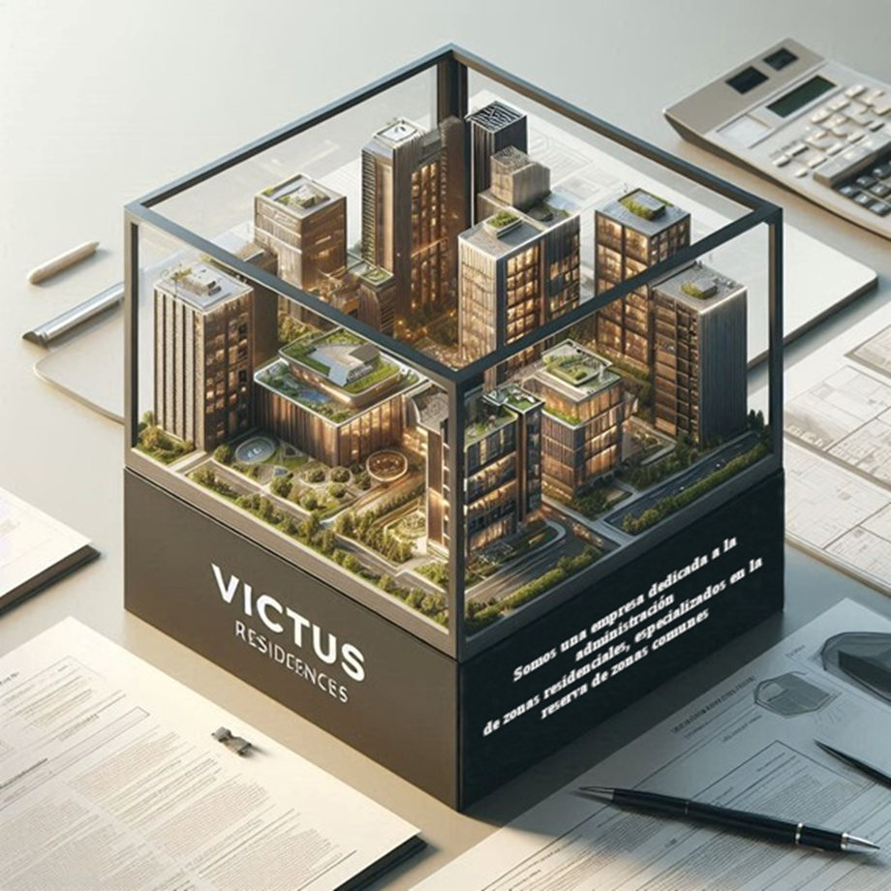

**4.** **Qué sí – Qué no:**

**Qué sí:** El proyecto incluirá funcionalidades como:

* La gestión de reservas de espacios comunes (salones, gimnasios, áreas sociales, etc).
* Notificaciones automáticas para los residentes con el propósito de informar el estado de la reserva realizada.
* Sistema de reportes para la administración.
* Registro de usuarios dejado a cargo de los administradores.
* Sistema de ingreso para los usuarios y su método de verificación.
* Un registro activo de las zonas comunes, sus capacidades y eventualidades situacionales.

**Qué no:** No se desarrollarán funcionalidades relacionadas con:

* La gestión de pagos o finanzas.
* Integración con sistemas externos como cámaras de seguridad.
* La automatización de servicios como limpieza o mantenimiento.
* Un portal de comunicación entre los residentes y la administración.

**En duda:**

* La implementación de una app móvil nativa está en discusión, dependiendo de la disponibilidad de recursos y el tiempo de desarrollo.
* El desarrollo de la interfaz de usuario (UI).
* La implementación de notificaciones en tiempo real.

**Seguros de hacer:** La creación de un portal web que gestione las reservas de espacio, así como la base de datos que soporte toda la información de los usuarios y reservas.

**5. La comunidad:**

**Roles Principales:**

**Administradores del conjunto:** Usuarios clave que gestionan las reservas y reciben reportes.

**Residentes:** Beneficiarios directos que utilizarán la aplicación para hacer reservas y recibir notificaciones.

**Sectores u Organizaciones:** Sectores Residenciales

**Equipo de Desarrollo:** Compuesto por los cuatro estudiantes, quienes diseñan y desarrollan el sistema.

**Proveedor de Hosting:** Para el alojamiento del sistema.

**Beneficiados:**

**Residentes:** Ahorro de tiempo y facilidad para hacer reservas.

**Administradores:** Mejora en la gestión de espacios y comunicación eficiente con los residentes.

**Comprometidos:**

**Equipo de Desarrollo:** Enfocados en la implementación y éxito del proyecto.

**Administración del conjunto:** Comprometidos con la adopción y uso del sistema.

**6. La solución:**

La solución consiste en desarrollar un sistema web que facilite la gestión de reservas de espacios comunes en conjuntos residenciales. La aplicación incluirá un calendario interactivo, un sistema de notificaciones para mantener a los residentes informados, y un panel de control para la administración que permita visualizar reportes y gestionar las solicitudes. La tecnología utilizada podría incluir un framework de desarrollo web como Java para la interfaz, Node.js para el backend, y PostgreSQL para la base de datos.

**7. Los miedos:**

| **Riesgos** | **Descripción** | **Probabilidad de ocurrencia** | **Impacto** | **Plan de mitigación** |
| --- | --- | --- | --- | --- |
| **Falta de experiencia en ciertas tecnologías** | La falta de conocimiento y experiencia en ciertos procesos que son necesarios para el desarrollo de las herramientas para la aplicación que podría dificultar el desarrollo de esta. | **40%** | **70%** | **Implementación de un plan de estudios individual o grupal para explorar las tecnologías necesarias para el desarrollo adecuado de las funcionalidades** |
| **Retrasos en la entrega** | La carga académica junto al trabajo particular de los integrantes del equipo de trabajo puede demorar los momentos de trabajo del equipo al momento de desarrollar. |  |  |  |
| **Problemas de seguridad** |  |  |  |  |
|  |  |  |  |  |

**Riesgos identificados: hacerlo tipo de matriz. Problema impacto probabilidad de ocurrencia y mitigación**

**Falta de experiencia en ciertas tecnologías:** Podría afectar la eficiencia del desarrollo.

**Retrasos en la entrega:** Dificultad para cumplir con los plazos establecidos debido a la carga académica o imprevistos técnicos.

**Problemas de seguridad:** Vulnerabilidades en el sistema que podrían comprometer la información de los usuarios.

**Impacto:** Si estos riesgos se materializan, pueden resultar en un proyecto incompleto o con errores significativos, afectando la experiencia del usuario y la adopción del sistema.

**Mitigación:** Capacitarse en tecnologías necesarias, definir un cronograma realista y realizar pruebas exhaustivas de seguridad.

**8. Tamaño:**

El proyecto tiene un tamaño mediano, con un tiempo estimado de ejecución de 4 a 6 meses, incluyendo etapas de planificación, desarrollo, pruebas y ajustes. Dado que son tres estudiantes, cada uno podría tomar un rol específico para dividir las tareas y trabajar en paralelo, lo que podría optimizar el tiempo de desarrollo.

**9. El TRADE-OFF (Prioridades):**

**Atributos de calidad priorizados:**

**Usabilidad:** Alta prioridad para asegurar que la aplicación sea intuitiva y fácil de usar para todos los usuarios.

**Seguridad:** Alta prioridad para proteger los datos de los residentes y la integridad del sistema.

**Escalabilidad:** Media prioridad para permitir el crecimiento del sistema con nuevas funcionalidades en el futuro.

**Performance:** Media prioridad, ya que la velocidad de respuesta debe ser adecuada, pero no es crítico si es ligeramente más lento debido a la carga.

**10. ¿Cuánto cuesta?**

**Costos principales:**

**Desarrollo:** Principalmente el tiempo y esfuerzo de los tres estudiantes, que podría estimarse como costo de oportunidad.

**Hosting y Dominio:** Gastos asociados con el servidor web y el nombre de dominio.

**Software y Licencias:** Dependiendo de las herramientas utilizadas (por ejemplo, software de diseño o IDEs de pago), podría haber costos adicionales.

**Testing y Deploy:** Potencialmente se pueden incluir algunos gastos en servicios de testing y despliegue, aunque podrían ser mínimos o evitados si se utilizan servicios gratuitos o de código abierto.